附件2
“基本功比赛”内容及评价标准

一、规定项目（70分）
（一）广播体操（15分）
1.比赛内容
《七彩阳光》（第三套全国小学生广播体操）
《舞动青春》（第三套全国中学生广播体操）
2. 录像要求
各县市区代表队六名队员站成二列横队，后排队员与前排队员错位站立，面对镜头进行展示，保证评委能清晰观察到所有队员的动作。各高中教研共同体代表队的两名队员左右站立进行展示。各代表队先展示《七彩阳光》，再展示《舞动青春》，代表队得分即为个人得分。
不采用镜面示范动作，男、女生动作方向不一致时统一按照男生动作方向完成（《七彩阳光》第七节）。
每队展示一次。
录像位置应在展示队员的前方适当距离处。
3.评分标准
动作正确连贯、协调有弹性、舒展优美，幅度及力度到位，精神面貌好，服装得体，给人以美的享受（15～12分）；动作正确、连贯、协调，舒展，幅度及力度基本到位，精神面貌较好，服装得体，整体效果较好（11～8分）；动作较正确、连贯、协调，肢体错误较多，幅度及力度一般，精神面貌一般，整体效果一般（7～4分）；动作错误多，不协调，不连贯，精神面貌差，整体效果差（4分以下）。
（二）队列队形口令（15分）
A类：各县市区代表队
1．比赛内容
在一个排球场大小范围内，2分钟内完成指定内容。指定内容包括原地和行进间两部分内容，各项指定的具体内容至少出现一次。
原地内容：立正、稍息、看齐、一列成二列及还原、一路成二路及还原。
行进间内容：①队列练习：跑步走，立定。行进间齐步向左转走、向右转走、向后转走。②队形练习：行进间齐步左转弯走、右转弯走、左后转弯走、右后转弯走（自选其中两项）。
从指定起始位置开始，到将本队带回到起始位置结束。指定内容可自主编排，融入完整比赛中，应充分利用指定场地，避免偏场。在完成指定内容前提下，可增加内容以提高精彩程度，自主增加的内容如出现错误也相应扣除错误分。
2．比赛方法
队列队形展示开始前和结束时，指挥员必须举手示意并报告：“╳╳╳代表队队列队形展示，现在开始”和“╳╳╳代表队队列队形展示结束”。
队列动作规格参照中国人民解放军队列条令，军发〔2010〕23 号。
每队展示一次。
录像位置和画面要能完整显示全体队员的动作。
3．评分标准
团队得分即为个人得分。
①达标评分：参赛代表队每少完成一个规定队列动作扣1分；每喊错一个队列动作口令或做错一个动作扣1分；超越球场界线扣1分；出发和结束位置不在同一处扣1分。
②技能评分：指挥员口令正确，发音清晰、洪亮，队员动作正确，队列及队形规范、整齐，精神面貌好（15～12分）；指挥员口令较正确，发音较清晰、洪亮，队员动作基本正确，队列及队形较规范、整齐，精神面貌较好（11～8分）；指挥员口令不太正确，发音不太清晰、洪亮，队员动作一般，队列及队形不太规范、整齐，精神面貌一般（7～4分）；指挥员口令错误，队员动作一般，队列及队形不规范，不整齐，精神面貌差（4分以下）。
B类：各高中教研共同体参赛队员
1．比赛内容
动作内容包括：立正、稍息、看齐、停止间转法（向左转、向右转、向后转）、原地踏步走、齐步走、行进间转法（向左转走、向右转走、向后转走）、跑步走、立定。
2．比赛方式
在半个篮球场内，自喊口令自做队列动作；队列动作的口令编排顺序自行规定；出发和结束位置为同一处。
每人展示一次。
录像位置和画面要能完整显示队员的动作。
3．评分标准
①达标评分：参赛代表队每少完成一个规定队列动作扣1分；每喊错一个队列动作口令或做错一个动作扣1分；超越球场界线扣1分；出发和结束位置不在同一处扣1分。
②技能评分：口令、动作正确，发音清晰、洪亮，精神面貌好（15～12分）；口令、动作较正确，发音较清晰、洪亮，精神面貌较好（11～8分）；口令、动作一般，发音不太清晰、洪亮，精神面貌一般（7～4分）；口令、动作不正确，精神面貌差（4分以下）。
- 足球（20分）
1.场地设置
(1)考试场地为25米X23米（见图1足球场地布置图）。
(2)确定原点位置（第1号标志桶）,距上边沿9米、左边沿9.5米，分别作两条垂直于边线的直线（基准线），两条直线的相交点为原点。
(3)在第1号标志桶处，在基准线上往右方放置1个标志桶（第6号标志桶）,往左方放置2个标志桶（第5、4号标志桶）,各标志桶间距1.5米。第2号标志桶放置在第4号标志桶往外延伸4米处，第3号标志桶放置在距上边沿2米、左边沿12.5米处。第7、8号标志桶分别以第6号标志桶往两侧延伸3米，与之垂直的3米、6米处放置，所有标志桶高0.5米。
(4)在第1号标志桶的基准线上往外延伸2米处为第4号标志杆，然后依次设置间距为1米的第3、2、1号标志杆。标志杆固定垂直插入地面，地面上标志杆高1.5米。
(5)距第4号标志桶的4米处，画一条向两侧延伸3.45米，垂直于基准线的传球线。传球摆放点设置在距第4号标志桶，在基准线上的3米处。
(6)传球线外分别设置2块挡板，挡板外沿（男）：距基准线3.45米、距传球线0.45米；挡板内沿（男）：距基准线1.35米、距传球线2.25米；挡板外沿（女）：距基准线3.1米、距传球线0.2米；挡板内沿（女）：距基准线1米、距传球线2米；2块挡板的尺寸为2.74米（长），1.525米（高）。
(7)以基准线为中线，设置8米x5米的颠球区（场地的下边沿为颠球区的其中一边）。
(8)传球取球补给点分别设置在传球摆放点往外延伸5米处，以0.5米为半径作圆。
(9)射门取球补给点设置在垂直于右边沿，距第3号标志桶的8.5米处，以0.5米为半径作圆。
(10)终点线设置在距颠球区右上角往外延伸2米处，作一条5米的延长线。
(11)门尺寸为：5.5米长（长），2.2米（宽）。球门摆放在右边沿上，球门中点位于基准线与右边沿的交点。

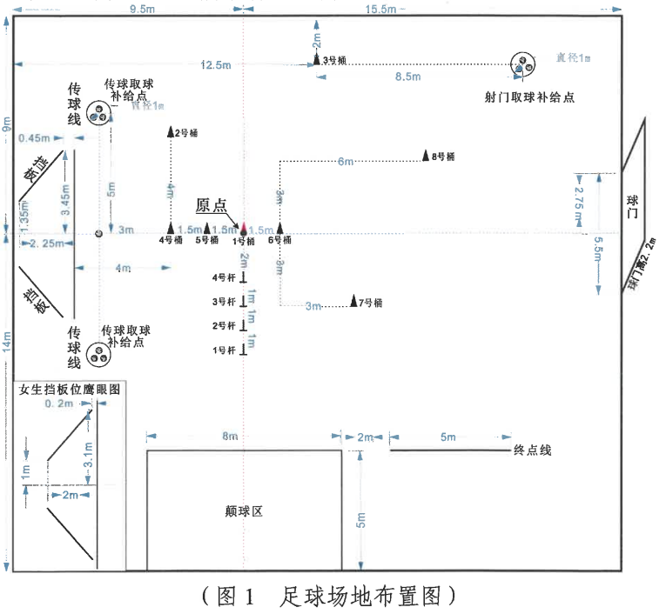

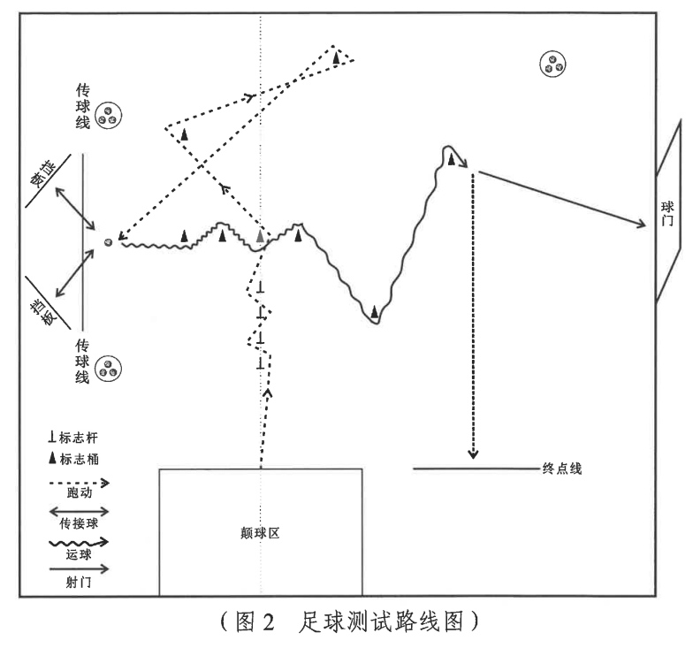
11.球门尺寸为：5.5米（长），2.2米（高）。球门摆放在右 边沿上，球门中点位于基准线与右边沿的交点。
2.测试流程:
颠球→绕杆跑→传接球→运球绕障碍→射门→冲刺过终点（结束）（如图2足球测试路线图）
3.测试方法:
（1）颠球
参赛选手可采用单脚连续颠球或双脚交替颠球方式进行颠球，可用脚背正面、脚外侧、脚内侧等部位颠球，其他部位颠球只作过渡，不计次数。
- 每次颠球后，脚必须触地，否则不计次数。颠球过程中若球着地，必须用手捡球，并在颠球区内以手抛球方式开始，继续颠球。开始颠球连续2次以上才计次数，失误后再次颠球的次数可累计。
- 完成（男）第10次、（女）第5次，待球着地后，才能用脚把球停稳在颠球区内，然后进行下一个内容测试，停球方式不限。
- 若完成颠球项目的规定次数后，在停球时出现失误，须用脚继续在颠球区内把球停稳；若完成颠球项目的规定次数后，停球失误使球滚出颠球区，须用脚把球运到颠球区内停稳；若未完成颠球项目的规定次数，出现颠球失误，在球着地后才能用手捡球，然后继续颠球，不能在球未着地前用手捡球，否则按违规处理，不计成绩。
- 颠球数量以裁判员的报数为准。若颠球次数不足，按违规处理，不计成绩。
- 按照上述“①②③④⑤”的规则进行测试，否则不计成绩。
（2）绕杆跑
- 按照路线从1号标志杆的右方出发至传接球点（如图2所示）。
- 绕杆跑漏杆、不按照规定路线进行，按违规处理，不计成绩。
（3）传接球(如果没有挡板，可以由助传者代替)
传球须从传球线外进行，当球与挡板接触后，并反弹到传球线外算完成一次。若球不能反弹到传球线外，参赛者自行运球至传球线外（也算完成一次）。
- 必须分别完成2块挡板的传接球。
- 传球不中挡板，并且球出界，可在传球取球补给点用脚取球继续进行。（传球取球补给点另外设置足球3个）
- 传球中挡板反弹回来，若接球失误，不能到传球取球补给点取球，须继续完成测试，否则按违规处理，不计成绩。
（4）运球绕障碍
- 按照路线从4号标志桶的右方出发至射门点（如图2所示）。
- 运球漏标志桶、不按照规定路线进行，按违规处理，不计成绩。
（5）射门
- 运球绕障碍结束后即可射门，射门距离不限。
- 射门未进，并且球出界，可在射门取球补给点用脚取球进行补射。（射门取球补给点另外设置足球3个）。
（6）终点（结束）
球进门，且人过终点线为结束测试。
4.测试要求
（1）参赛选手统一采用手抛球方式开始颠球，裁判员发出开始考试的指令后，开始计时。完成规定的颠球次数后使球在颠球区内停稳，视为完成颠球项目。然后按照指定路线完成绕杆跑跑至传接球点，视为完成绕杆跑项目（如图2所示）。进而分别完成2块挡板的传球，为完成传接球项目。随后按照指定路线完成运球绕障碍(如图2所示)，当绕过8号标志桶后视为完成运球绕障碍项目。随即可以在任意地点射门，球进门且人过终点线即停表。
（2）参赛选手颠球次数不足、不按颠球项目的相关规定用手触球、在完成颠球项目后再次用手触球、不按规定路线进行测试、绕杆跑漏杆、越线传球、传球次数不足、运球漏标志桶、射门不进、未按规定取补给点的球、及其他违反测试的相关规定。均按违规处理，不计成绩。
（3）选手须穿足球鞋或运动鞋参加测试。
（4）除颠球外，停球、传接球、运球、射门的技术不限。
（5）测试用球男女统一标准为5号足球。
（6）每人展示一次。
录像位置应在队员行进路线侧面适当距离处，并追随队员进行拍摄。

评分标准
分值 | 20 | 19.5 | 19 | 18.5 | 18 | 17.5 | 17 | 16 | 15
男 | 32.3 | 33.5 | 34.5 | 35.6 | 36.3 | 37.6 | 38.8 | 40.0 | 41.0
女 | 34.3 | 35.5 | 36.5 | 37.6 | 38.3 | 39.6 | 40.8 | 42.0 | 43.0
分值 | 14 | 13 | 12 | 11 | 10 | 9 | 8 | 7 | 6
男 | 41.5 | 42.1 | 42.7 | 43.3 | 44．0 | 44.7 | 45.5 | 46.3 | 47.3
女 | 43.5 | 44.1 | 44.7 | 45.3 | 46.0 | 46.7 | 47.5 | 48.3 | 49.3

（四）模拟上课（20分）
1、比赛内容
A.小学教材内容
类别 | 项目 | 内容
球类 | 足球 | 脚背正面直线运球——脚内侧踢球（射门）
 | 篮球 | 行进间运球急停——双手胸前投篮
 | 排球 | 并步移动——正面双手垫球
田径类 | 田赛 | 立定跳远
 | 径赛 | 快速跑
操武类 | 技巧 | 前滚翻——挺身跳
 | 武术 | 五步拳：并步抱拳——拗弓步冲拳——弹踢  冲拳——马步架打

B.中学教材内容
类别 | 项目 | 内容
球类 | 足球 | 脚背正面运球——脚背正面踢球（射门）
 | 篮球 | 体前变向换手运球——行进间单手低手投篮
 | 排球 | 并步移动——正面上手传球
田径类 | 田赛 | 跨越式跳高
 | 径赛 | 快速跑
操武类 | 技巧 | 侧手翻
 | 武术 | 少年拳第二套：望月平衡——跃步冲拳
2.比赛方式
参赛选手在上述 7 个项目中，排除参赛教师个人自选项目，
从其余的 6 个项目中，自行选取一项，根据教材内容进行片段模拟教学（只进行课的基本部分）。
每人展示一次，限时 8 分钟。
录像位置应在上课队员前方适当距离处。
3.评分标准
教学思路清晰，动作示范标准，要领讲解及重难点分析准确，教学手段多样，组织形式规范，错误纠正适当，语言表达准确，能很好体现“四有课堂”的理念和要求。精神饱满，服装得体，整体效果好（20～17分）；教学思路比较清晰，动作示范基本标准，要领讲解及重难点分析基本准确，教学手段多样，组织形式比较规范，错误纠正适当，语言表达基本准确，能较好体现“四有课堂”的理念和要求。精神面貌较好，服装基本得体，整体效果较好（16～13分）；教学思路不太清晰，动作示范一般，要领讲解及重难点分析一般，教学手段单一，错误纠正一般，语言表达一般，未能较好体现“四有课堂”的理念和要求。精神面貌一般，服装不太得体，整体效果一般（12～9分）；教学思路不清晰，动作示范较差，教学手段单一，语言表达不流畅，不能体现“四有课堂”的理念和要求。精神面貌较差，整体效果较差（8分以下）。
二、自选技能项目（30分）
各参赛教师从以下八个项目中任选一项进行动作技能比赛。各县市区的6名队员所选技能项目可以重复，但同一项目最多只能重复一次；各高中教研共同体的2名队员必须选择不同技能项目。
（一）足球
从中线出发，行进间颠球（除手以外的身体任何部位触球），球落地后即以脚内侧传地滚球的方式和助传者进行踢墙式二过一配合，受试者用脚内侧接助传者传过来的地滚球后依次运球过障碍，过完最后一个障碍用脚背正面射门。运球过障碍的动作方法不限。
每人展示一次。
录像位置应在队员行进路线侧面适当距离处，并追随队员进行拍摄。

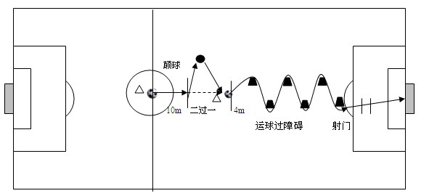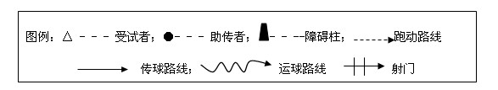
障碍物间斜线距离2米
最后一个障碍物距离罚球区线2米
障碍物间直线间距1米
（二）篮球
在端线后持球静止站立，右手运球出发至第一障碍柱前做后转身运球，换左手运球至第二障碍柱前做体前变向换手运球，换右手运球，接行进间单手肩上投篮或行进间单手低手投篮，无论投中与否均自抢篮板球，双手胸前传球给助传者，并在侧身跑过程中，用行进间双手胸前传球经与助传者传接球后，接行进间投篮结束。
每人展示一次。
录像位置应在队员行进路线侧面适当距离处，并追随队员进行拍摄。

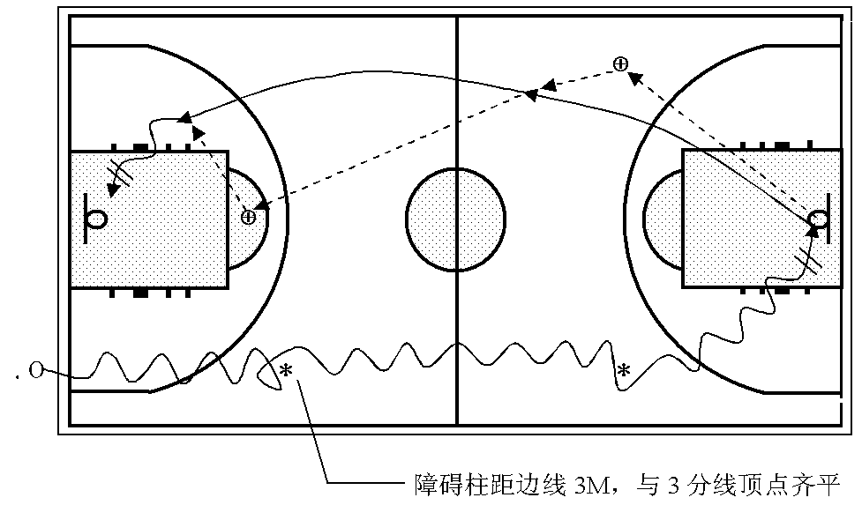
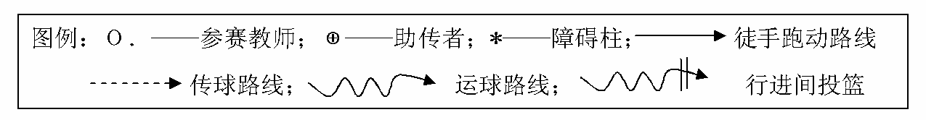
（三）排球
（三）排球
在发球区持球听指令发球，发球后进入场区，接对方推攻球（下手发球或抛球）后连续进行自传、自垫，至前场区连接一次扣球技术，再在网前做一拦网（模拟）动作。每个步骤为一项技术，第2-5步骤4项技术（接抛球、自垫、自传、自扣过网）是一组连贯的击球动作，球不准落地，自传、自垫没有次数限制。
每人展示一次。
录像位置应设在队员展示半场的边线外适当距离处。
（四）田赛
急行跳远：男女均采用3M板，挺身式、走步式评分可达优秀级，蹲踞式评分在良好及以下。
每人展示一次。
录像位置应设在沙坑侧面适当距离处。
（五）径赛
第1-2-3栏
终点
起点
男 13.72M 9.14M 8.00M 60M
女 13.00M 8.50M 10.0M
40M
跨栏跑——弯道跑组合：全程100 m，其中直道40m，弯道60m。直道中跨过3个栏：男，起跑至第一栏距离13.72m，栏高0.84m，栏间9.14m；女，起跑至第一栏距离13m，栏高0.762m，栏间8.5m。
每人展示一次。
录像位置应设在田径场内第二个栏架侧面的适当距离处，队员跨过第三个栏后，应追随队员跑动路线拍摄。
（六）体操（技巧）
1.按顺序在规定区域等候出场，出场时，右手上举示意动作开始，动作完成后，两臂侧上举示意动作结束。
2.应一次性连贯完成规定组合动作，重复三次才能完成动作，该动作计为零分。
3.应着简洁运动装和体操鞋，禁止佩戴项链、戒指、手镯、手表等饰物参赛。
男子技巧组合动作：直立——鱼跃前滚翻——蹲撑跳成屈体分腿俯撑——体前屈两臂侧举（稍停）——分腿慢起成头手倒立（停3"）——前滚翻成直腿坐——经体前屈后倒屈体后滚翻成直立同时两臂上举——（趋步）侧手翻——向前并步成直立。
女子技巧组合动作：直立——前滚翻——直立，两臂经侧至上举，上一步成俯平衡（停2"）——单脚蹬地前滚翻成直腿坐——经体前屈后倒成肩肘倒立（停2"）——经单肩后滚翻成单腿跪撑平衡——成跪立——跪跳起——侧手翻——向前并步成直立。
每人展示一次。
录像位置应设在垫子侧面适当距离处。
（七）武术
《形神拳》武术套路（参见普通高中课程标准实验教科书《体育与健康（必修）》全一册教师教学用书，人民教育出版社，2007年1月出版）。
预备势——并步抱拳礼——左右侧步冲拳——开步推掌翻掌抱拳——震脚砸拳——蹬腿冲拳——马步左右冲拳——震脚砸拳——蹬腿冲拳——马步右左冲拳——插步摆掌——勾手推掌——弹踢推掌——弓步冲拳——抡臂砸拳——弓步冲拳——震脚弓步双推掌——抡臂拍脚——弓步顶肘——歇步冲拳——提膝穿掌——仆步穿掌——虚步挑掌——震脚提膝上冲拳——弓步架拳——蹬腿架拳——转身提膝双挑掌——提膝穿掌——仆步穿掌——仆步抡拍——弓步架栽拳——收势。
每人展示一次。
录像位置应设在展示队员前方适当距离处。
（八）健美操
《全国健美操大众锻炼标准第三套动作》二级成人套成套动作，地面动作（力量训练部分）不做。参见中国健美操协会审定的《全国健美操大众锻炼标准第三套动作图解》，2009年8月。
每人展示一次。
录像位置应设在展示队员前方适当距离处。

